Заповедники Калмыкии
Продолжительность тура: 5ночей /6 дней
Маршрут :г.Элиста-Государственный природный биосферный заповедник «Черные земли»оз.Маныч–Гудило-Государственный природный биосферный заповедник «Черные земли»Меклетинский заказник- п. Адык-п. Яшкуль–г.Элиста
1й день–
13:00Встреча туристов в аэропорту г.Элиста, заселение в отель .
Обед
15:00 Экскурсия в Национальный музей им. Пальмова
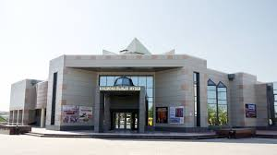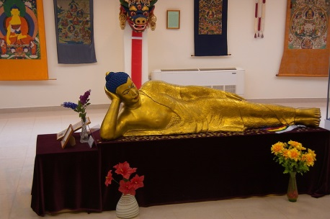
«Национальный музей Республики Калмыкия им. Н. Н. Пальмова» был основан 25 марта 1921 года и является единственным музеем, где наиболее полно представлена история, культура и искусство калмыцкого народа. У истоков его создания стояли выдающиеся профессора Н. Н. Пальмов и П. С. Рыков. Их усилиями были собраны богатейшие археологические и этнографические материалы, которые легли в основу первых коллекций Калмыцкого Музея. В настоящее время музей насчитывает около 70 тысяч единиц хранения
16:00 Посещение этнохотона «БумбинОрн».
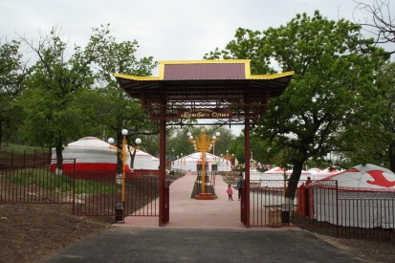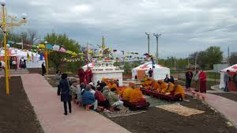
Этнохотон представляет собой реконструкцию поселения в виде традиционных калмыцких кибиток с воссозданным интерьером быта калмыков-кочевников. В этнохотоне традиционно представлены 9 юрт в различных тематических направлениях, рассказывающие о быте, традициях, истории и культуре калмыков: «Кочевой быт калмыков», «Буддийское искусство», «Ханская кибитка», в двух кибитках расположены точки продаж товаров декоративно-прикладного искусства и сувениров, сделанных руками мастеров Калмыкии
17:00 Пешеходная экскурсия по центру г. Элисты.
Пагода семи дней», молитвенный барабан, золотистый светомузыкальный фонтан «Три лотоса», Статуя «Будда Шакьямуни» в Элисте является единственной статуей Будде в России, которая установлена вне буддийского хурула. Также мы пройдем через Золотые Ворота «Алтн Босх», увидим Статую «ЦаганАав – хозяина Степи, Восточную ротонду, Памятник народному сказителю калмыцкого эпоса «Джангар» — джангарчи «ЭэлянОвла»

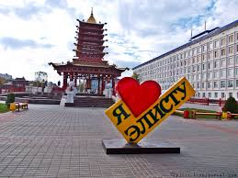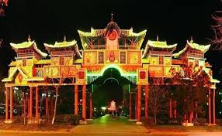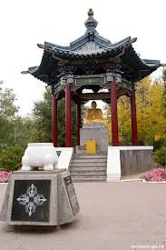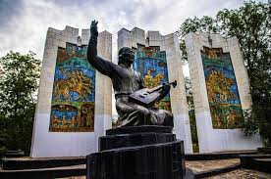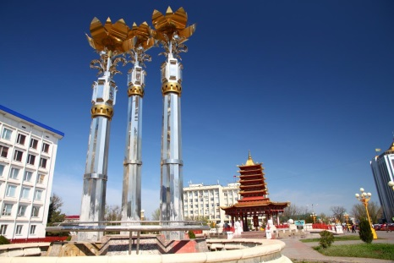«
19:00 Приветственный ужин с чайной церемонией в кафе «Этнохаус», легенда о калмыцком чай , музыкальные благопожелания от ансамбля «Эрдем»
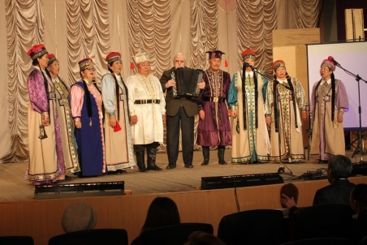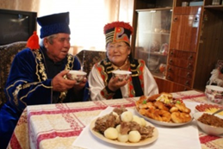

2 день Ранний подъем 07:00 Завтрак в отеле
Выезд в Государственный природный биосферный заповедник «Черные земли» – озеро« МанычГудило» в Кумо-Маныческой впадине-100 км, 1,5 час
Государственный природный биосферный заповедник «Черные земли» расположен на юге европейской части Российской Федерации.Заповедник расположен на стыке двух типов основных мировых экосистем «травянистые сообщества умеренной зоны» и «пустыни и полупустыни (континентальные) с холодной зимой». Регион отличается относительно высоким биологическим разнообразием при суровых условиях обитания, недостаточным количеством осадков,подвержен антропогенному опустыниванию в результате перевыпаса домашнего скота и отказа от традиционного кочевого животноводства.
09:00 Маршрут «Птицы озера Маныч-Гудило»-3 часа
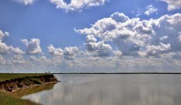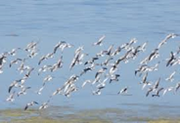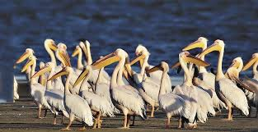
ОзероМаныч-Гудило (Большой Маныч) – уникальное соленое озеро в Калмыкии, Ставропольском крае и Ростовской области, одна из территорий заповедника «Черные земли»,в долине Западного Маныча среди солончаков, холмов и курганов, раскинулось ожерелье небольших соленых озер - Лопуховатое, Круглое, Грузское и др. Осенью они пересыхаюти, сверкая на солнце серебром соли, создают картину фантастического пейзажа.
Экологическая экскурсия по территории государственного природного биосферного заповедника «Черные земли» — «Птицы озера Маныч-Гудило»:- Протяженность маршрута – 11 км.-
Предполагаемое время прохождения маршрута – 3,5 ч. , маршрут пеший
12:00 Переезд в район Республики Калмыкия-80 км- 1 час. Степь. Огромное, на первый взгляд безжизненное пространство, далеко на горизонте смыкающееся с небом. На этой неправдоподобно ровной земле, пронизанной ветрами и обожженной жарким солнцем, живут тысячи животных - обитателей степи. Энергии солнца и скудной растительности хватает и табунам лошадей, и отарам овец, и стадам диких сайгаков. И для того, чтобы их увидеть надо подобно древним кочевникам, ехать в степь и наблюдать. Энергия степи питала волю и мужество великих завоевателей прошлого. По этой земле пришли орды древних монголов и гуннов, на ней строили свои города. Про степь слагали легенды и песни. Её боялись и боготворили. И в наши дни степь продолжает жить своей особой жизнью.
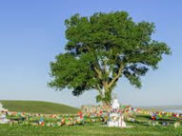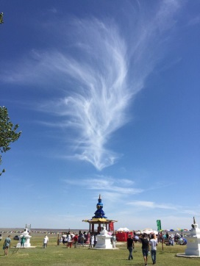
Природный памятник местного значения "Одинокий тополь" - этот тополь у калмыков-буддистов считается священным деревом. Его окружают восемь будийских ступ. Ежегодно здесь совершают большой молебен монахи из Центрального хурула. Здесь установлена одна из 10-ти в мире, единственная в России Ступа Калачакры Зеленой Тары
Возвращение в г.Элиста-20 км , Обед в кафе самостоятельно за доп плату
15:00 Экскурсия в Сити-Чесс
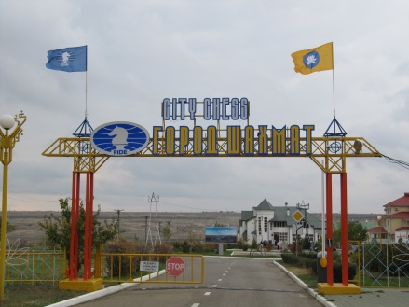Город Шахмат был построен в 1998 году в рамках проведения 33-й Всемирной шахматной олимпиады. У Сити-Чесс (City-Chess) есть и другое официальное литературное название – Нью-Васюки. Шахматный город. На пути к Городу Шахмат установлен памятник Остапу Бендеру. Перед въездом в Сити-Чесс находится скульптура с изображением двурукого МахакалыБернагчена (защитника всего живого) и Ступа Просветления – самая большая ступа в Элисте.
Посещение Ступы Просветления
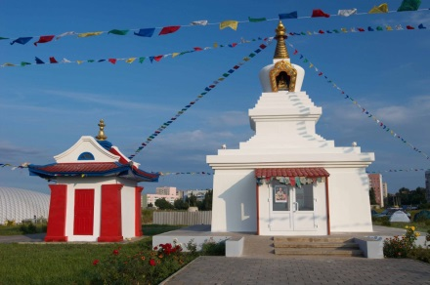Одной из примечательных достопримечательностей Элисты является Ступа Просветления. Стоит отметить, что такие сооружения, ступы, существуют уже несколько тысяч лет, получив распространение не только в Азии, но и в европейских странах (Франция, Венгрия и т.д.).
В буддийской символике ступа – это символ природы ума, оказывающий благотворное влияние на силовое поле Вселенной. С течением времени появилось несколько разновидностей ступ, которые были построены в разные периоды жизни Будды и отличаются друг от друга по форме и значению
16:00 « Исход и возвращение»- памятник Э.Неизвестного
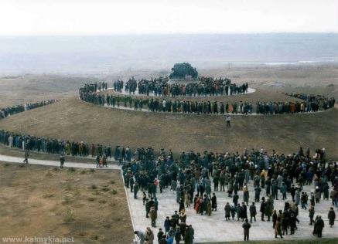
На востоке Элисты, на высоком кургане установлен мемориал «Исход и возвращение» в память о жертвах сталинских репрессий. Высота памятника вместе с курганом достигает почти трех метров. Автором мемориала «Исход и возвращение» стал скульптор Э. Неизвестный. Открытие памятника прошло в декабре 2006 года. Сама скульптура мемориала «Исход и возвращение» отлита из бронзы в Нью-Йорке.С первого взгляда, не совсем понимаешь, что автор изобразил в своем творении: воедино соединены разные и, казалось бы, далекие друг от друга объекты и вещи – голова коня и лотос, птица и плачущая овечка, человеческие следы и детали механизма.Однако каждый из этих элементов несет свою мысль, не отходя от общей идеи сооружения – единство прошлого и настоящего. Метафоричность, с которой автор подошел к созданию мемориала «Исход и возвращение», заставляет зрителя видеть все новые и новые образы в скульптуре: здесь можно увидеть насилие и скорбь, олицетворенные мечами, штыками и птицей, обернутой в металл; элементами возрождения и победоносности жизни в мемориале «Исход и возвращение» выступают лотос, в котором спрятан зародыш ребенка, и человеческие следы, как образ перерождения. Распустившийся лотос как бы говорит о круговороте вещей в мире, а лев и змея, венчающие скульптуру – символы победы.
19:00 Ужин в мясном ресторане «Гурман: стейк из калмыцкой говядины, салат из овощей, чай или кофе входит в стоимость, остальные блюда и напитки оплачиваются самостоятельно.
3й день.
08:00 Завтрак в отеле, выселение из отеля, 09:00 Выезжаем в п.Яшкуль, далее на чабанскую точку -100 км, 1,5 часа,
10:30 нас встречает Тогтох – хозяйка чабанской стоянки ойратов из Монголии , ведущих кочевой образ жизни, осмотр быта чабанов, верблюдов, овец)
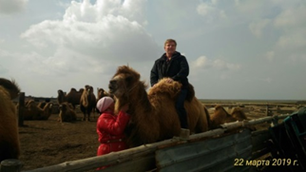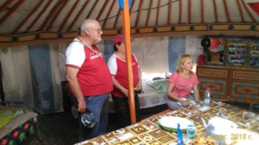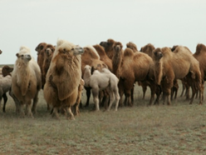
Дегустация блюд традиционной калмыцкой кухни( калмыцкая молочная водка, калмыцкий чай, борцоки) на чабанской стоянке
14:00 Обед в п. Адык- 50 км от чабанской стоянки
15:00Государственный природный биосферный заповедник «Черные земли»,Меклетинский заказник, маршрут «Тропой сайгака»-3 часа
Сайгак, или сайга — парнокопытное млекопитающее относящиеся к антилопам, единственная из антилоп обитающая на территории Европы.В плейстоцене сайгак, обитал на всей территории Евразии от Британских островов на западе до Аляски на востоке, но после глобального оледенения сохранились лишь в степной зоне Евразии.
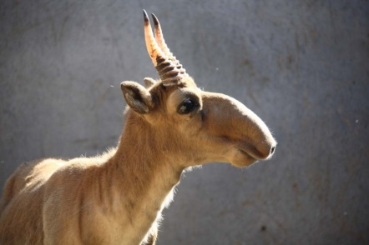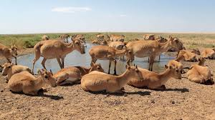
Экологическая экскурсия по территории охранной зоны государственного природного биосферного заповедника «Черные земли» — «Тропою сайгака». - Протяженность маршрута – 12 км – пеший маршрут на 4 часа
.18:00 Ужин в калмыцкой деревне, п.Адык.
Отдых, знакомство в п. Адык, катание на лошадях, верблюдах за доп. плату
Ночь в калмыцкой деревне ,наблюдение за звездным небом. Слушаем цикад и вдыхаем запах полыни.

4й день-п.Адык
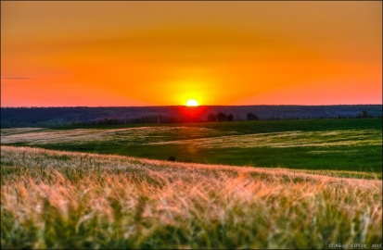Ранний подъем, наблюдаем за восходом солнца в степи- прекрасное зрелище, прогулка по поселку, знакомимся с бытом сельчан. Можно приобрести экологически чистую местную тушенку из баранины или говядины.
09:00 Завтрак в калмыцкой деревне, п. Адык. Калмыцкая кухня
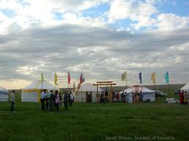
10:00 Маршрут "Страна Бумба"-3 часа . Посещение единственной в Европе пустыни, Соленого Розового озера, Горящего источника . Фотосессия в национальных костюмах, мастер-класс игры на домбре, разбираем головоломку «Калмыцкая головоломка "Нәрншинҗ"»

,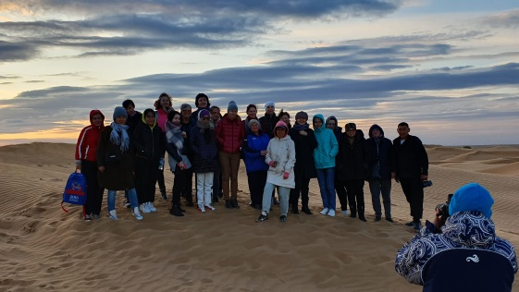- 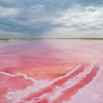, 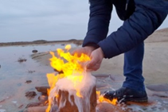,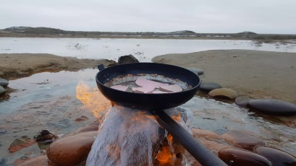
13:00 Обед в п.Адык
14:00 Возвращаемся в г.Элиста. Заселение в отель

5 день
08:00Завтрак в отеле
09:00 -Экскурсия в Храм «БурхнбагшнАлтнСююмэ»или «Золотая обитель Будды Шакьямуни», делаем корэ вокруг хурула,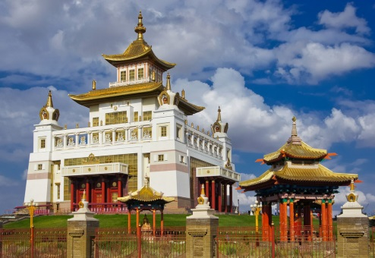Крупнейший буддийский храм в России и Европе был торжественно открыт в столице Республики Калмыкия 27 декабря 2005 года после визита в Элисту духовного лидера буддистов Его Святейшества Далай-ламы XIV, состоявшегося в конце ноября 2004 года. Ранним утром 1 декабря, перед отлетом в Индию, Его Святейшество Далай-лама провел краткую церемонию освящения места строительства будущего храма в самом центре Элисты. С благословения Его Святейшества Далай-ламы XIV Центральный калмыцкий хурул «Золотая обитель Будды Шакьямуни» становится одним из важнейших центров развития буддизма в мире
Присутствие на ежедневном молебне
11:00 Посещение центра восточной медицины «Манла»
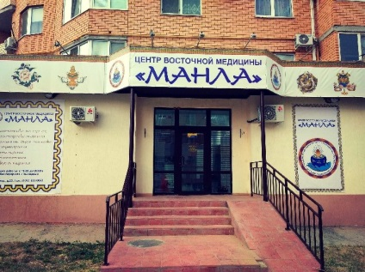Для тех туристов, которых волнует душевное и физическое состояние здоровья, в городе Элиста с 2017 года функционирует центр восточной медицины «Манла», который получил название от тибетского имени Будды Медицины – Манла (manbla), что буквально означает «гуру-целитель» или «наставник-лекарь». С древних времен у калмыков были свои лекари (эмчи), которые применяли методы врачевания, берущие истоки в Индии и Тибете. По словам Шаджин-ламы (верховного ламы) Калмыкии ТэлоТулкуРинпоче, тибетская или, как ее также называют, восточная медицина является неотделимой частью общей буддийской практики.
Одно из основных отличий от европейской медицины то, что тибетские лекари считают, что негативные эмоции – гнев, зависть, обида вызывают дисбаланс систем, что приводит к болезням. Желающие могут пройти обследование у тибетского врача
Свободное время
6 день
Завтрак в отеле, выселение из отеля .
09:00Посещение мастерской ХалгиПоваевой . Покупка сувениров. Трансфер в аэропорт. Вылет домой.

Включено в тур: Проживание4 ночи в отеле г.Элисты, 1 ночь в степи, питание по программе- завтраки в отеле, 1 завтрак в степи , 3 обеда и 3 ужина,4 экскурсионных маршрута , все трансферы по программе, сопровождение группы, услуги гида, вода по 1,5 литра в день на 1 чел.,
Авиаперелет включен– для туров с авиаперелетом , актуализация цены

Не включено в тур: личные расходы, медицинские маски, перчатки, средства дезинфекции.

ОРГАНИЗАЦИОННЫЕ ДЕТАЛИ
1. Ночёвки: На маршруте 5 ночёвок. 4 ночевки – в отеле г. Элиста, 1 ночевка в степи – в п. Адык. Во всех гостиницах комфортабельные номера с удобствами, размещение по умолчанию двухместное, по запросу – одноместное, трёхместное. В п. Адык удобства на улице.
3. Тематика маршрута: Путешествие в Калмыкию – это прежде всего маршрут для тех, кто хочет увидеть степи, окунуться в мир дикой природы, а также для всех, кто интересуется Калмыкией, её историей и культурой. Тематика маршрута – история и культура Юга России, история освоения калмыцкой степи, история калмыцкого этноса, история и философия буддизма, тибетская медицина, отдых на природе.
4. Подходит ли вам эта поездка: Маршрут в Калмыкию сочетает достоинства экспедиции и турпоездки. Вы совмещаете экскурсии по Элисте (наиболее самобытному городу российского Юга) с увлекательным отдыхом на заповедных степных просторах. В этой поездке будет никуда спешить: Вы будете наслаждаться природой и спокойно гулять по Элисте. Темп поездки – умеренный. Это отличный вариант отдыха в кругу семьи или друзей.

